**Persiapan sebelum praktikum Pengenalan Pemrograman dengan Python**

**Untuk yang belum punya laptop, langsung skip ke paling bawah aja.**

Dan untuk yang punya laptop sendiri bisa Install Python dilaptop masing masing, ikuti instruksi dibawah :

Requirement Windows 10, klo ada laptop yang dibawah Windows 10 atau pakai Linux bisa bilang digrup.

1. Install Python

* Link Download <https://www.python.org/ftp/python/3.12.10/python-3.12.10-amd64.exe>
* Buka file downloadnya terus install kyk dibawah

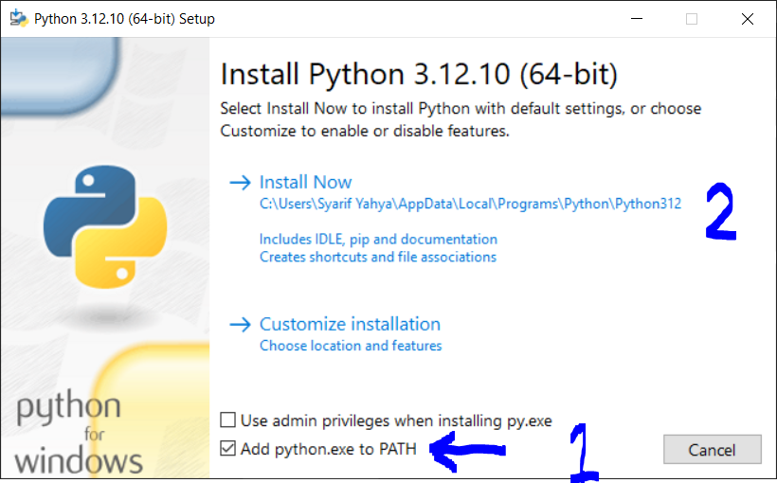

* Tunggu sampe selesai dan keluar pesan “Setup was successful” terus close aja.
* Cek python apakah sudah terinstall atau belum. Caranya ??
* Buka cmd(Command Prompt)
* ketik “py --version”. Klo udh terinstall harusnya keluar versi pythonnya.

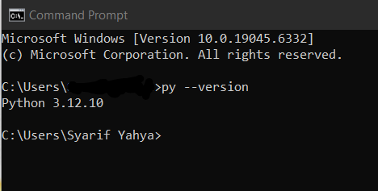

1. Install Visual Studio Code (VSCode)

* Link Download <https://code.visualstudio.com/sha/download?build=stable&os=win32-x64>
* Buka file downloadnya terus centang “I accept the agreement” terus **Next** terus **Next** terus **Install**. Tunggu selesai terus close aja klo udh. Terus Buka VSCode nya.
* Cari ikon Extension kyk dibawah, klo ketemu klik aja.

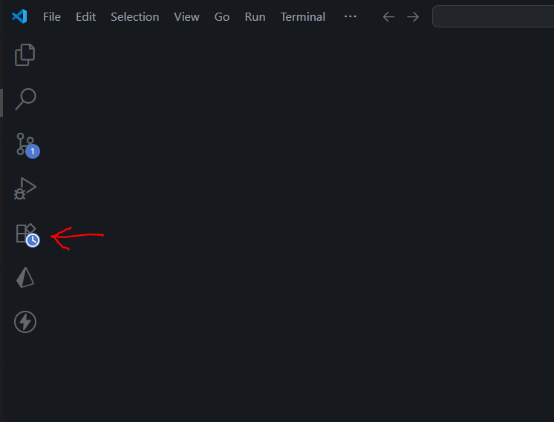

* Terus cari extension dibawah terus diinstall
  + Python (by Microsoft) → untuk linting, debugging, IntelliSense.
  + Pylance → language server, bikin autocompletion & hint lebih cepat.

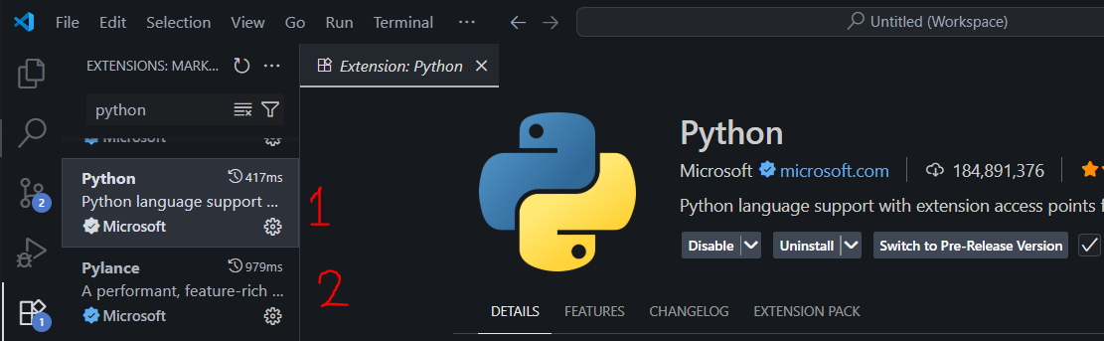

* Klo udah semua step stepnya, ya selamat explore sendiri klo mau coba coba dulu bisa cari tutor di yt / google.

Kalo ada yang error atau beda sama instruksi diatas, bisa ditanyakan digrup.

**Untuk yang belum punya laptop, gaperlu khawatir kalian tetep bisa ngoding dengan beberapa opsi dibawah.**

1. Pakai Komputer Lab

Kalian bisa pake komputer lab dengan catatan, selalu backup koding kalian terserah mau backup ke hp atau penyimpanan lainnya untuk jaga jaga koding kalian hilang.

1. Google Colab (via HP / warnet / lab kampus

Link akses <https://colab.research.google.com/>

* Silahkan klik linknya, login kalo belum.
* Trus nanti ada dialog gede gitu cari aja tombol “New Notebook”, nah itu klik
* Nah udh gitu doang, happy ngoding. Tinggal explore sendiri di yt atau google klo mau coba coba.

**Keuntungan:**

Bisa jalan di browser, bahkan dari HP Android/iOS.

Sudah ada Python 3.12.11.

Tidak perlu install apa pun.

Bisa save ke Google Drive.

**Kekurangan:**

Butuh koneksi internet stabil.

Editing di HP agak ribet

1. Aplikasi Mobile

* Pydroid 3 (Android) → lumayan lengkap, ada pip install, bisa jalan offline.
* Pythonista (iOS) → berbayar, tapi powerful banget untuk iPhone/iPad.

Kalo ada yang error atau beda sama instruksi diatas, bisa ditanyakan digrup.